Teste da caixa-preta
A tabela a baixo se refere a tela de login do software, onde caso o login e senha estejam corretos avançará para tela inicial, caso não devera permanecer na mesma tela e exibir que o login é invalido.
Caso seja inseria um login não cadastrado:

Entradas: | Resultado: | Resultado esperado:
Login: aaa@gmail.com  Senha: 12345678 | 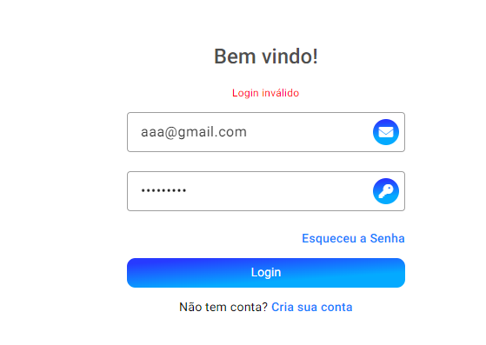

Caso seja inserida uma entrada invalida:
Entradas: | Resultado: | Resultado esperado:
Login: testeCaixa.com  Senha: 1234567 | 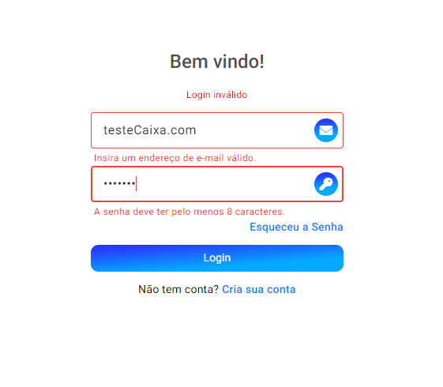

Caso seja inserida uma entrada valida:
Entradas: | Resultado: | Resultado esperado:
Login: joaogomes@gmail.com  Senha: Qq12345* | 